國泰綜合醫院出差旅費報告表

單 位 |  | 復健科 | 姓名 | 吳一宏 |  |  |  |  |  |  | 職別 | R3 |  |  |  |  | 員工編號 |  |  | 472899
出差地點 |  | 葡萄牙 (歐洲) |  |  |  |  |  |  | 日 期 |  | 115年09月09日 至115年09月12日共4日
事 由 |  | 國際會議口頭發表
月 | 日 | 起 訖 地 點 | 交 通 費 |  |  |  |  |  |  |  | 宿 費 |  |  | 餐 費 |  | 雜 費 |  |  | 特別費 |  |  | 總 計
月 | 日 | 起 訖 地 點 | 機 票 |  |  | 火車費 |  | 汔車費
09 | 08 | 台北-歐洲 |  |  |  |  |  |  |  |  |  |  |  |  |  | USD 275
09 | 09 | 歐洲 |  |  |  |  |  |  |  |  |  |  |  |  |  | USD 275
09 | 10 | 歐洲 |  |  |  |  |  |  |  |  |  |  |  |  |  | USD 275
09 | 11 | 歐洲 |  |  |  |  |  |  |  |  |  |  |  |  |  | USD 275
09 | 12 | 歐洲 |  |  |  |  |  |  |  |  |  |  |  |  |  | USD 275
09 | 13 | 歐洲 |  |  |  |  |  |  |  |  |  |  |  |  |  | USD 275/3
合 計 |  |  | 來回TWD 42231 |  |  |  |  |  |  |  |  |  |  |  |  | USD 1467 |  |  | 註冊費TWD 21762

院長 副院長 部主任 人事 科室主管 單位主管 出差人 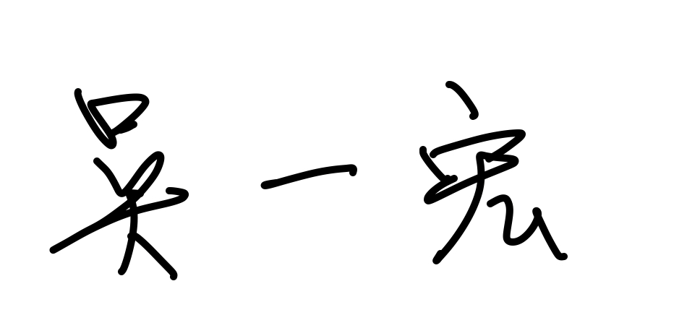

國泰綜合醫院出差工作報告表

115 年 09 月 14 日
單 位 |  | 復健科 | 姓 名 | 吳一宏 | 職 別 | R3
日 期 |  | 工 作 記 要 (請註明起迄返程時間)
月 | 日
09 | 08 | 會議前一天公假
09 | 09 | - 專題研討： 研討脊椎硬腦膜外血腫（Spinal epidural hematoma）之臨床預防、早期診斷與處置要點；探討心臟手術之術後多模式止痛（Analgesia for cardiac surgery）策略與次專科臨床專家意見交流。  - 慢性疼痛超音波實作（Live Demonstration）：  - 觀摩星狀神經節阻斷術（Stellate ganglion blocks）之超音波導引解剖定位。  - 系統性探討慢性下背痛（Investigating back pain）、膝關節疼痛（Investigating knee pain）、髖關節疼痛（Investigating hip pain）及脊椎小面關節（Investigating Facet joints）的影像診斷與介入治療技術。  - 重點式超音波（POCUS）： 觀摩臨床實務中高效率重點式超音波掃描手法（My POCUS exams I can do without thinking）。
09 | 10 | - 臨床血流動力學與周邊神經阻斷（PNB）實作：  - 研習靜脈充血評估技術（Venous Congestion Assessment, VExUS），強化重症與麻醉中液體管理精準度。  - 研習足踝手術區域麻醉（RA for foot and Ankle surgery）。  - 研習膝關節手術（PNB for Knee surgery）、髖關節手術（PNB for hip surgery）及腹部手術（PNB for abdominal surgery）之超音波導引周邊神經阻斷應用技巧。  - 核心知能更新與論文發表：  - 複習精準臨床神經與肌骨解剖（Anatomy Refreshing）。  - 口頭報告：參與慢性疼痛領域最佳論文口頭發表（Best Free Paper Session - Chronic Pain），同時發表與掌握最新臨床試驗與學術進展。
09 | 11 | - 筋膜平面阻斷與新興技術應用：  - 研習人工智慧於前腰方肌阻斷術（Artificial intelligence and anterior QLB）之輔助判讀與定位應用。  - 研習肩關節相關神經阻斷（Blocks for the Shoulder）臨床操作。  - 深入探討腰方肌阻斷及其周邊相關結構（QLB and neighbors）與胸壁筋膜平面阻斷（Thoracic fascial plane blocks）技術。  - 臨床重點超音波實戰：  - 研習胃部超音波（Gastric US）評估胃內容物排空狀況，降低誤吸風險。  - 研討重點式超音波於日常麻醉與重症臨床工作之常規化實踐路徑（POCUS in daily practice）。
09 | 12 | - 跨領域專題座談與專家諮詢（Panel Discussion & Ask the Expert）：  - 深入探討超音波於臨床醫療之多元潛力（The inexhaustible power of ultrasound）。  - 諮詢專家關於人工智慧在臨床醫療中之實用導入思維（Artificial intelligence: Clever use for dummies）。  - 參與精準與微創理念座談（Less is more）及臨床解剖之深度理解專題（Understanding anatomy as a journey）。  - 研討揮鞭性頸椎扭傷之病理評估與真實性辨析（Whiplash injury - fact or factitious）及最新醫療儀器技術發展趨勢（Technological developments）。  - 閉幕會議： 參加大會總結與閉幕典禮（Farewell Conference），掌握整體領域未來發展方向，會後依既定行程啟程返工。
09 | 13 | 會議後一天公假

院長 副院長 部主任 人事 科室主管 單位主管 出差人

